Вариант 12. Выполнил: Субботин Д.С.

Лабораторная работа 1
1. Передаточная функция: W = 1 / ((1.5*s + 1)*(0.5*s + 1))
Переходная и импульсная функции:
h_t = exp(-2*t)/2 - (3*exp(-(2*t)/3))/2 + 1
k_t = exp(-(2*t)/3) - exp(-2*t)

2. Графики функций:
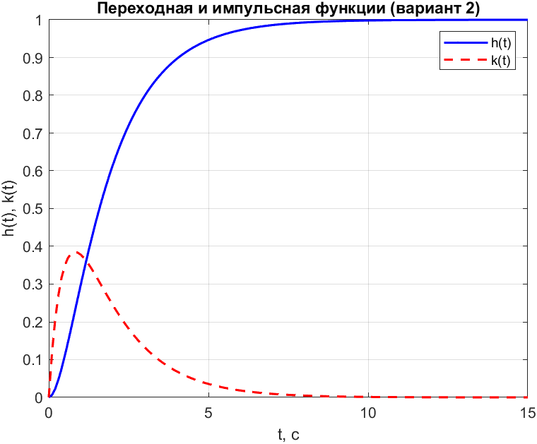
3. Проверка с помощью step и impulse:
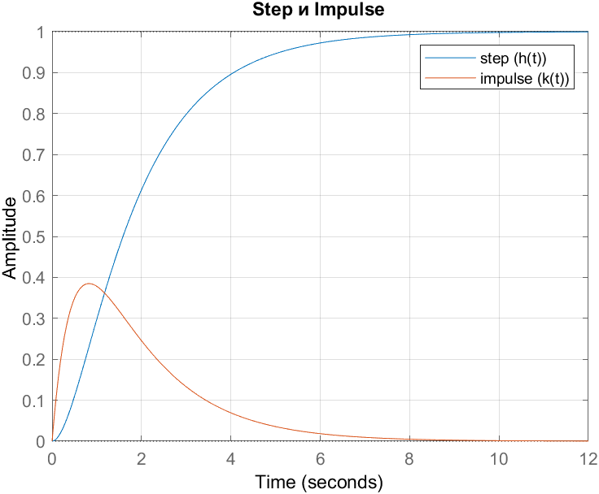
4. Оценка показателей качества (по step-характеристике):
Установившееся значение h_уст = 0.998
Время нарастания t_р = 10.039 с
Время переходного процесса t_пп = 5.020 с
Перерегулирование σ = 0.00 %
Колебательность ζ = 0
5. Симуляция единичного импульса:
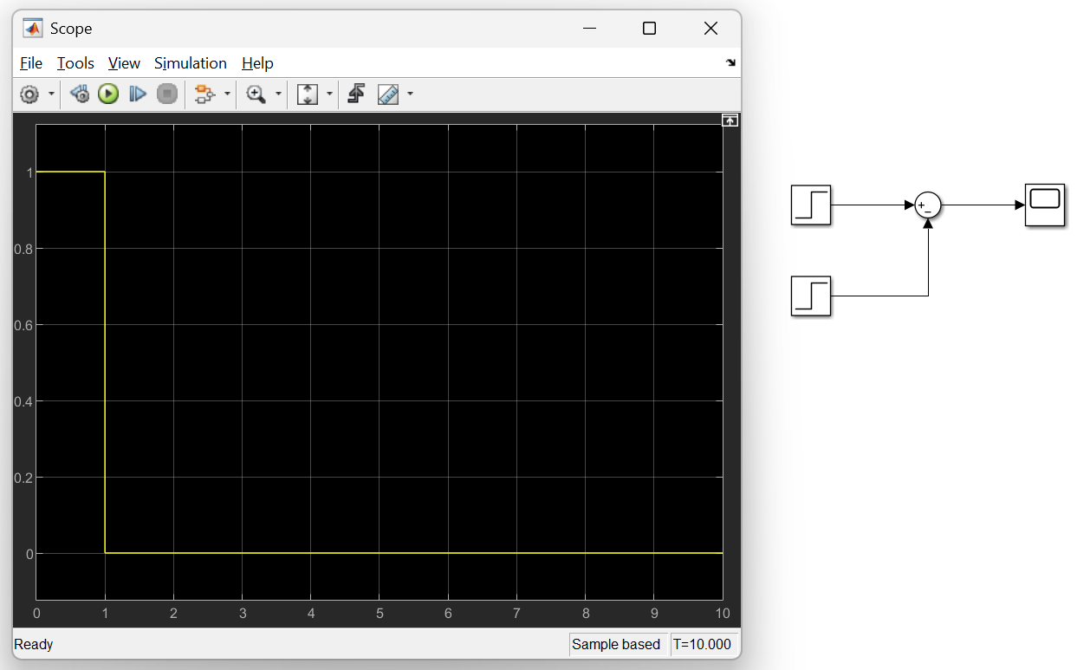

6. Реакция системы с апериодическим звеном:
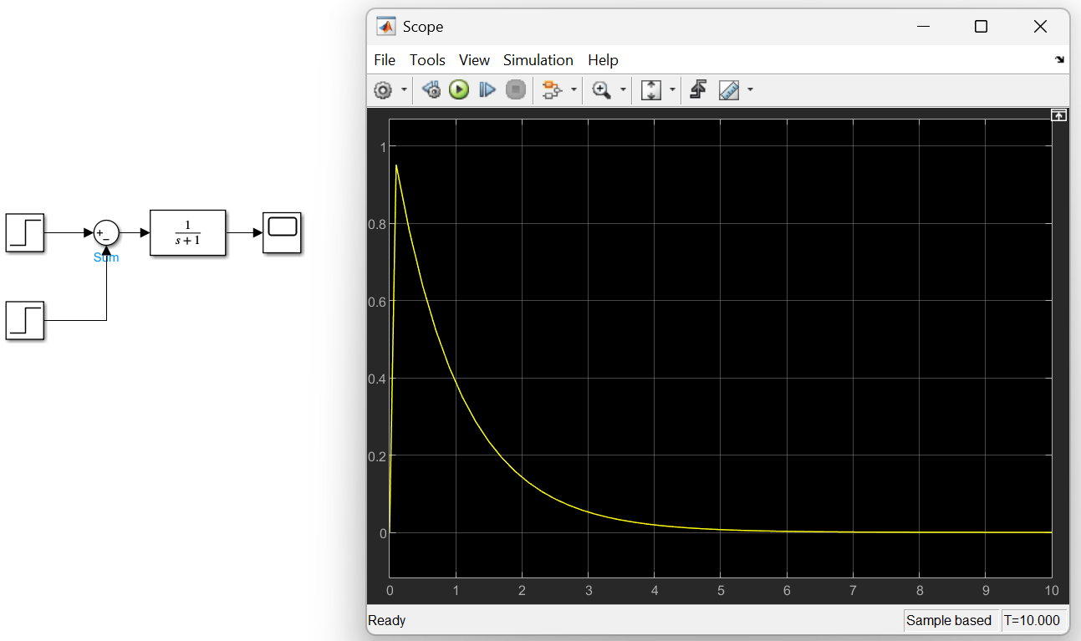
7. Реакция системы на импульс с уменьшенной в 2 раза длительностью:
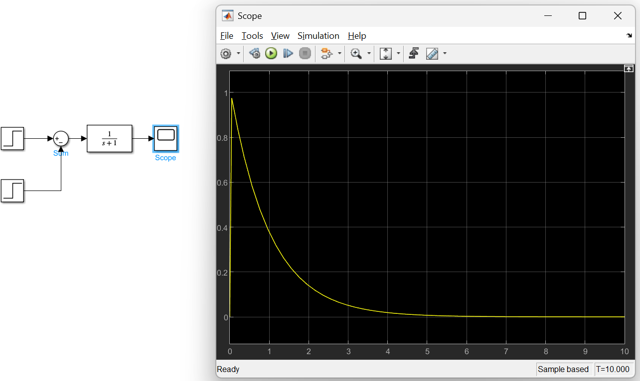

8. Длительность уменьшена ещё в 2 раза:
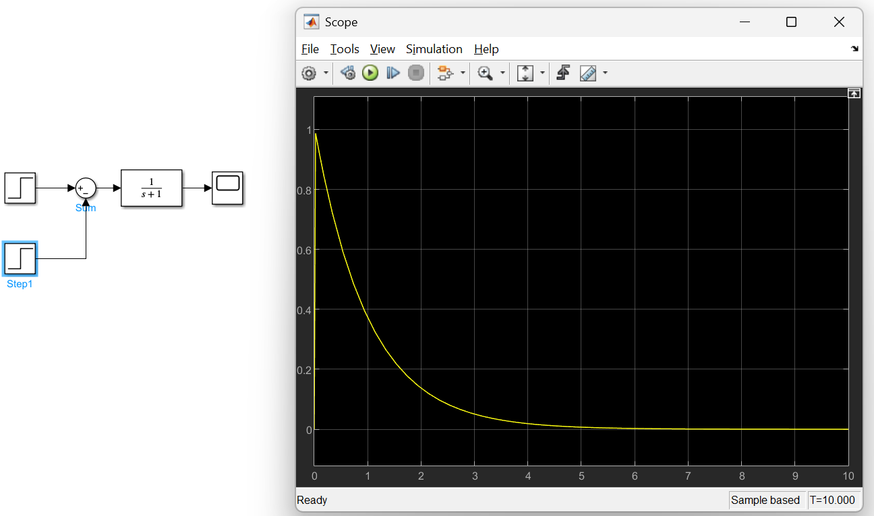

9. Импульсные функции апериодических звеньев с различными постоянными времени:
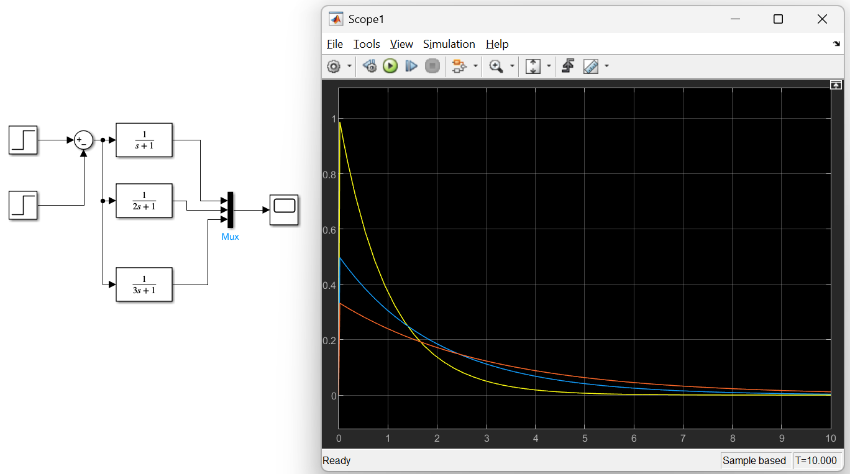

10. Симуляция с колебательными звеньями и различными коэффициентами демпфирования:
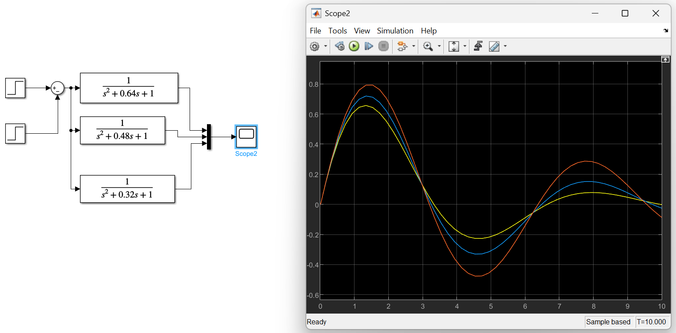

11. Колебательные звенья с различными постоянными времени:
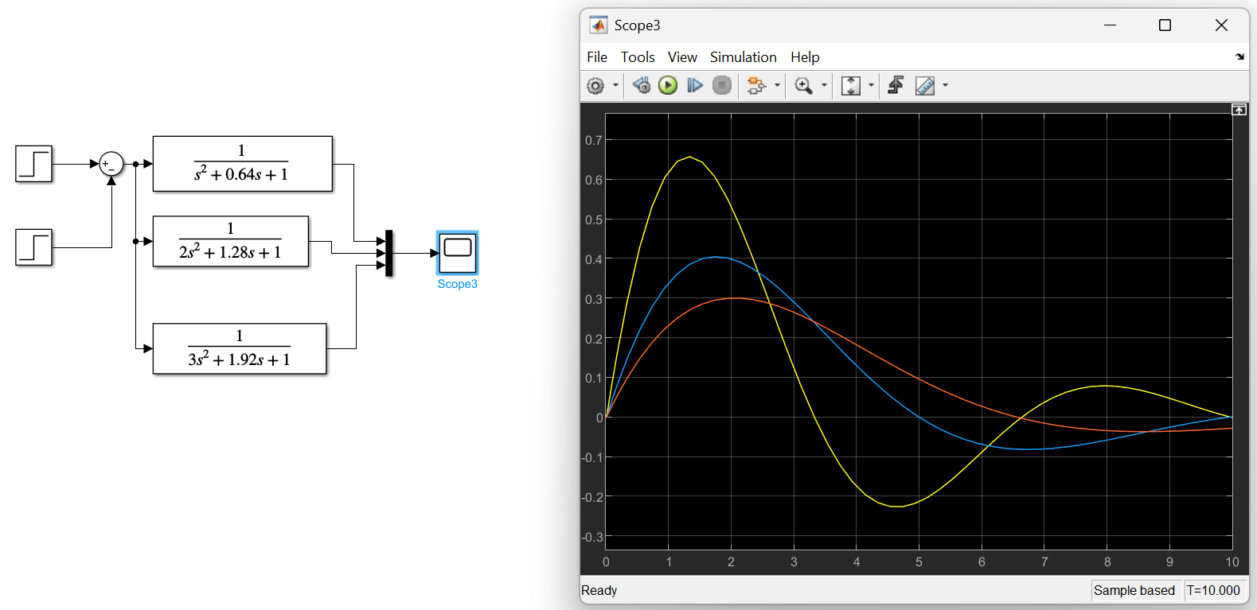

12-14. Исследования, аналогичные пунктам 9-11, но с переходной функцией:
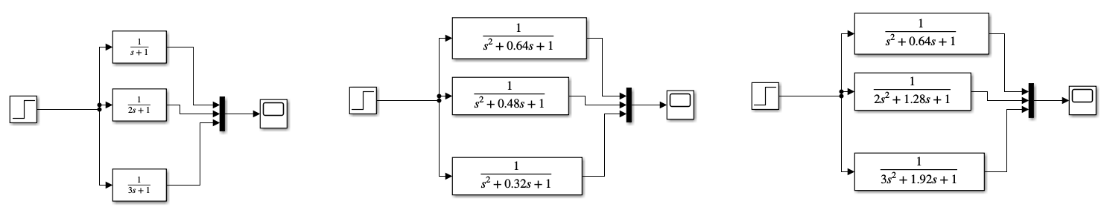
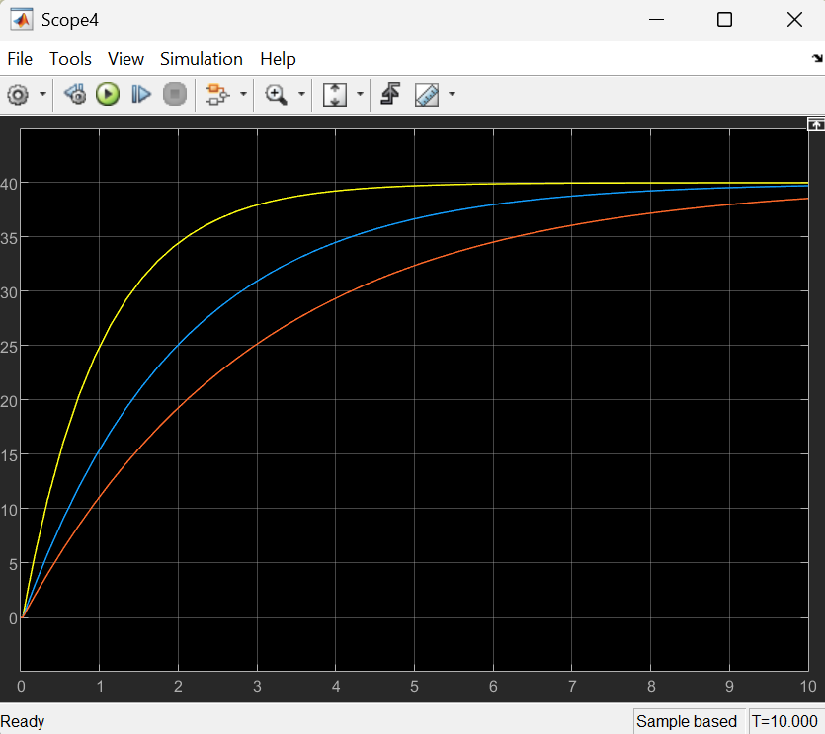
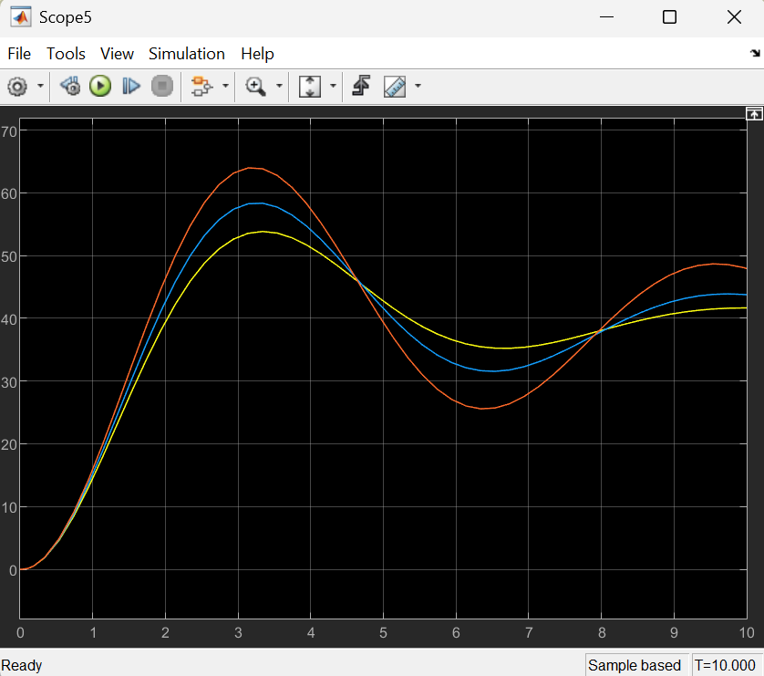

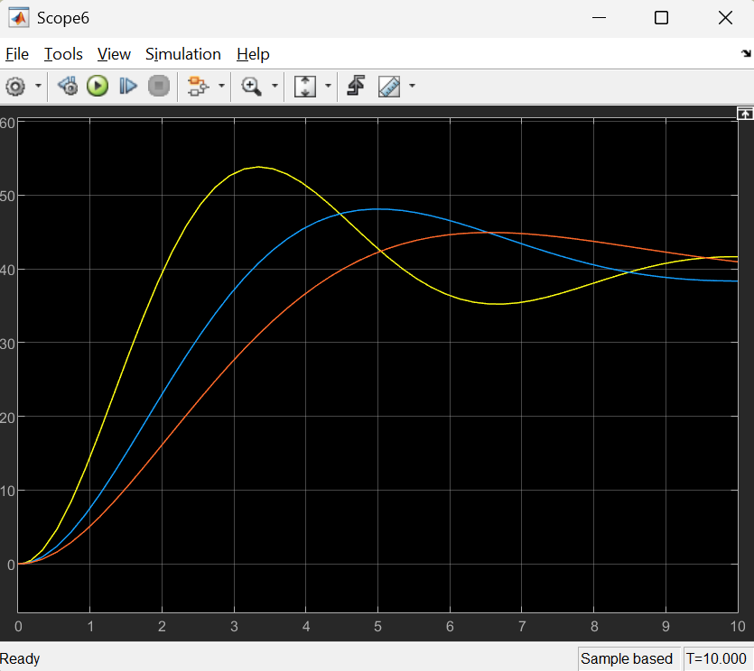

Выводы к лабораторной работе №1
В ходе выполнения лабораторной работы были решены следующие задачи: аналитическое определение временных характеристик динамической системы, построение графиков переходной и импульсной функций, оценка показателей качества системы автоматического управления.
Для заданной передаточной функции (вариант 2) были получены следующие результаты.
1. Аналитическое определение временных характеристик.
В результате разложения изображений на простые дроби и применения обратного преобразования Лапласа получены аналитические выражения, которые соответствуют апериодическому звену второго порядка без колебательной составляющей, что подтверждает устойчивый характер системы.
2. Анализ временных характеристик.
Построенные графики переходной h(t) и импульсной k(t) функций демонстрируют следующие особенности:
- Переходная функция монотонно возрастает от нуля до установившегося значения без перерегулирования.
- Импульсная функция резко возрастает в начале, а затем асимптотически стремится к нулю.
- Обе функции носят апериодический (неколебательный) характер, что соответствует передаточной функции с действительными полюсами.
3. Оценка показателей качества.
- Отсутствие перерегулирования (σ=0%) свидетельствует о том, что система является апериодической и не имеет выброса при отработке ступенчатого воздействия.
- Время переходного процесса tп.п=5 с определяет быстродействие системы: за это время переходный процесс входит в 5%-ную трубку и более не выходит из неё.
- Время нарастания характеризует инерционность системы.
- Отсутствие колебаний (ζ=0) подтверждает апериодический характер переходного процесса.
4. Проверка с использованием пакета MATLAB.
Построение временных характеристик с помощью встроенных команд step и impulse дало результаты, полностью совпадающие с аналитическими расчётами. Это подтверждает корректность выполненных аналитических преобразований и правильность определения показателей качества.
5. Влияние параметров передаточной функции.
- Увеличение постоянных времени приводит к возрастанию времени переходного процесса и времени нарастания.
- Увеличение коэффициента демпфирования приводит к сглаживанию колебаний из-за уменьшения перерегулирования.

Лабораторная работа 2

- Исследование влияния частоты.
По варианту постоянная времени равна 12. При A =1; $ω=1$
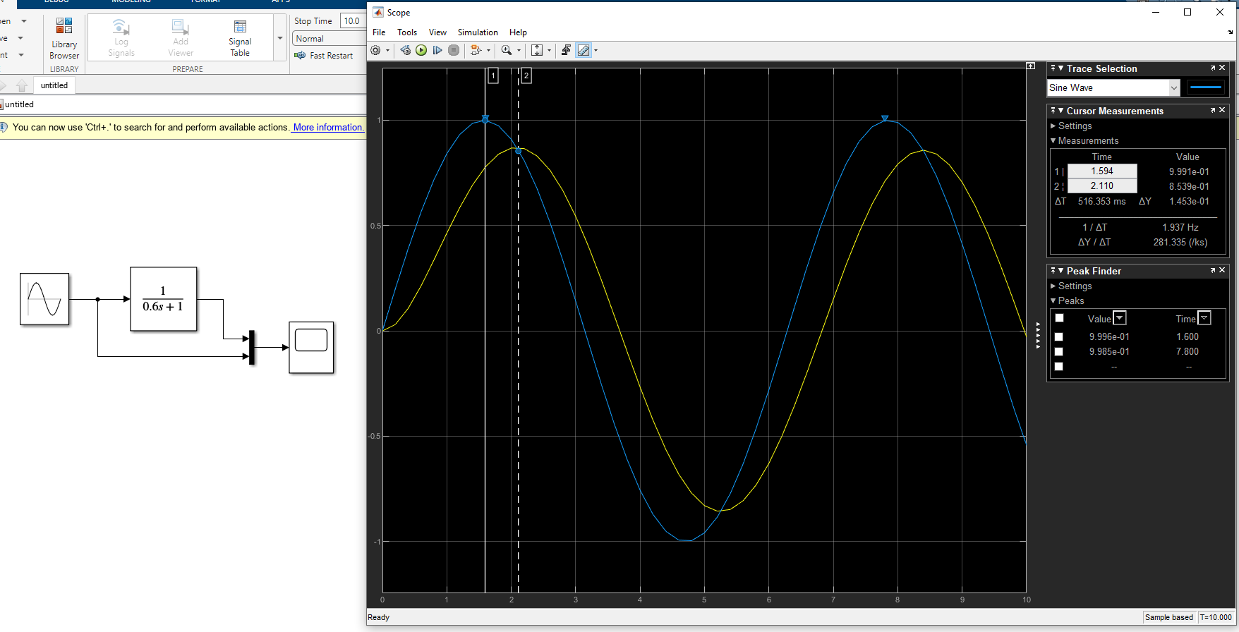
A(ω) = $\frac{1}{\sqrt{1+τ^{2}ω^{2}}}$ ≈ 0.8575
θ(ω) = −arctan(τω) ≈ 0.5404 рад ≈ $30.96$
Значения совпадают с теми, что на графике.

При A =1; $ω=2$:
A(ω) = $\frac{1}{\sqrt{1+τ^{2}ω^{2}}}$ ≈ 0.6402
θ(ω) = −arctan(τω) ≈ −0.8761 рад ≈ −50.2$°$
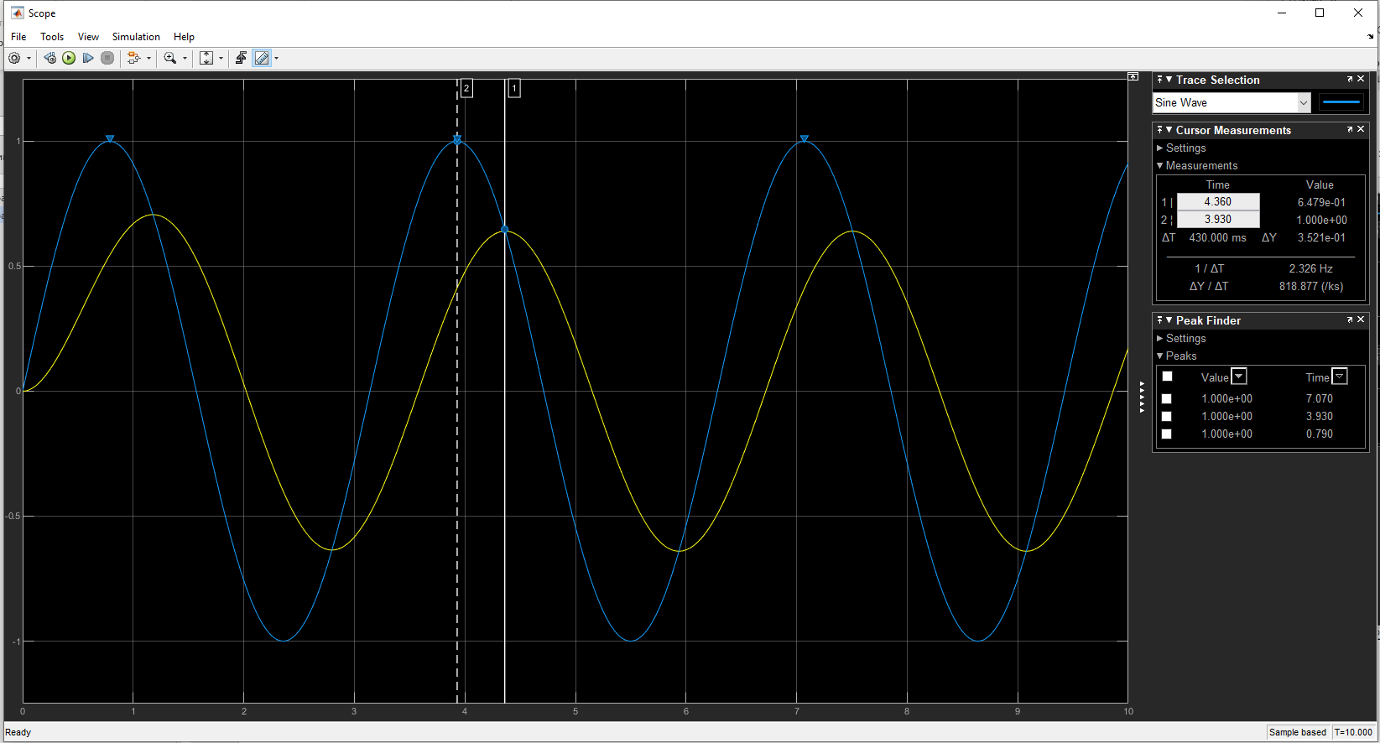
Значения совпадают с теми, что на графике.

При A =1; $ω=4$:
A(ω) = $\frac{1}{\sqrt{1+τ^{2}ω^{2}}}$ ≈ 0.384615
θ(ω) = −arctan(τω) ≈ −1.176005 рад≈−67.38$°$
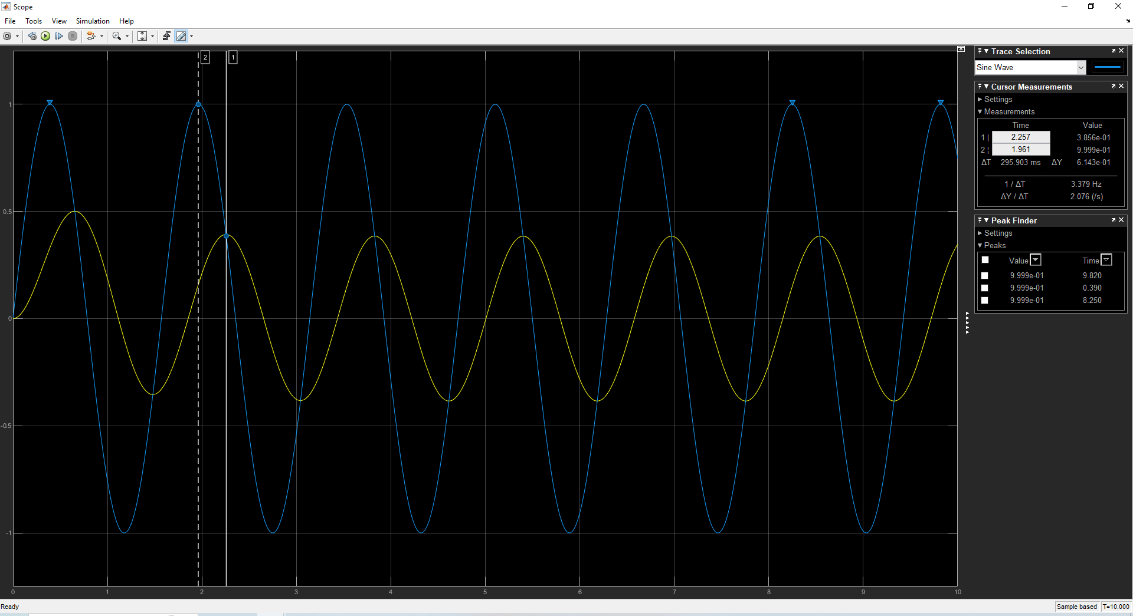
Значения совпадают с теми, что на графике.
Вывод: С увеличением частоты входного сигнала амплитуда выходного сигнала уменьшается, а фазовое отставание выходного сигнала увеличивается.

- Нахождение АФХ для KW1
$W(jω) =$ $\frac{1}{0.6∙jω+1}∙\frac{1-0.6∙jω}{1-0.6∙jω}=\frac{1-0.6ω}{1+{\left(0.6ω\right)}^{2}}=\frac{1}{1+0.36ω^{2}}+j\frac{-0.6ω}{1+0.36ω^{2}}$
P(ω) = ​$\frac{1}{1+0.36ω^{2}}$; Q(ω)= $\frac{-0.6ω}{1+0.36ω^{2}}$

График, использующий аналитически найденные действительную и мнимую части:
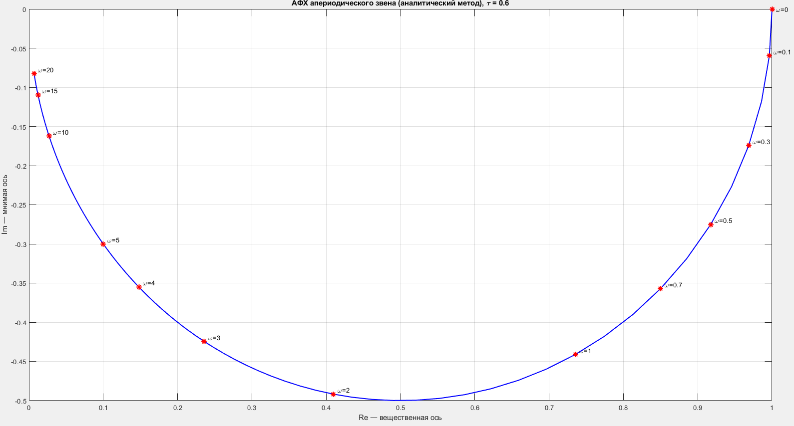

Сравнение АФХ разомкнутой и замкнутой системы.
График, использующий функцию матлаба nyquist:
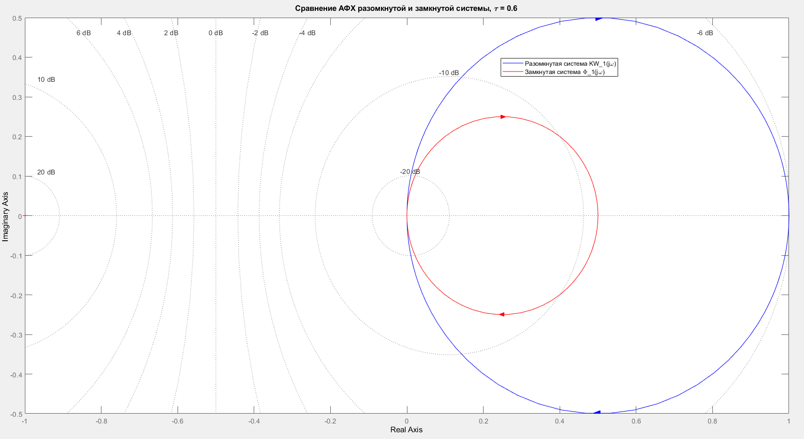

- Нахождение АФХ для KW2

W(jω) = 1 / [(1 - 0,36·ω²) + j·0,252·ω]
τ = 0,6; ξ = 0,21

τ² = 0,6² = 0,36; 2ξτ = 2·0,21·0,6 = 0,252
KW₂(s) = 1 / (0,36·s² + 0,252·s + 1)

W(jω) = 1 / [0,36·(jω)² + 0,252·(jω) + 1]
(jω)² = j²·ω² = (-1)·ω² = -ω²
0,36·(jω)² = 0,36·(-ω²) = -0,36·ω²; 0,252·(jω) = j·0,252·ω

W(jω) = 1 / [(-0,36·ω² + 1) + j·0,252·ω] = 1 / [(1 - 0,36·ω²) + j·0,252·ω]

Пусть A = 1 - 0,36·ω² — вещественная часть знаменателя
B = 0,252·ω — мнимая часть знаменателя

Тогда: W(jω) = 1 / (A + jB) · (A - jB) / (A - jB) = (A - jB) / (A² + B²)
W(jω) = A / (A² + B²) - j·B / (A² + B²)

Подстановка: W(jω) = (1 - 0,36·ω²) / [(1 - 0,36·ω²)² + (0,252·ω)²] - j·(0,252·ω) / [(1 - 0,36·ω²)² + (0,252·ω)²]

P(ω) = (1 - 0,36·ω²) / [(1 - 0,36·ω²)² + (0,252·ω)²]
Q(ω) = -0,252·ω / [(1 - 0,36·ω²)² + (0,252·ω)²]
График, использующий аналитически найденные действительную и мнимую части:
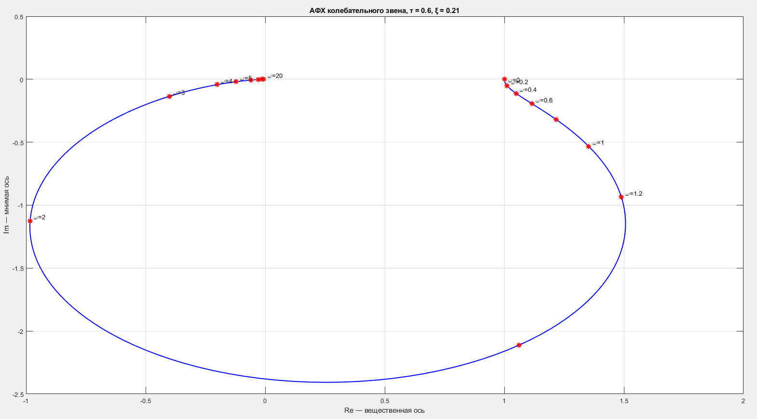
Сравнение АФХ разомкнутой и замкнутой системы.
График, использующий функцию матлаба nyquist:
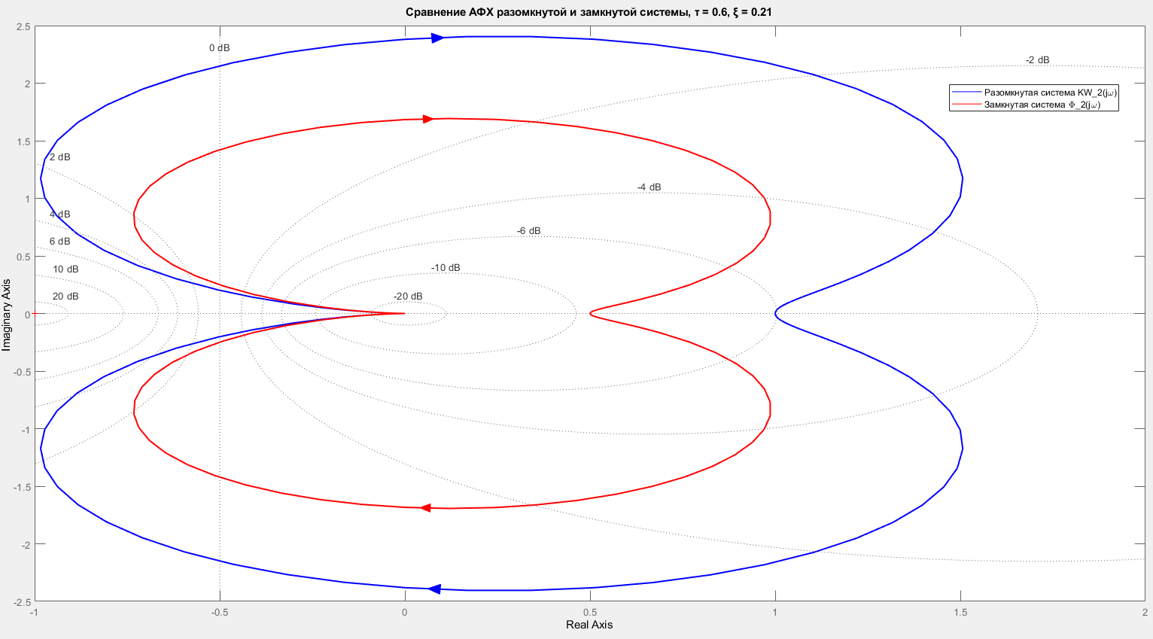

Влияние коэффициента демпфирования:
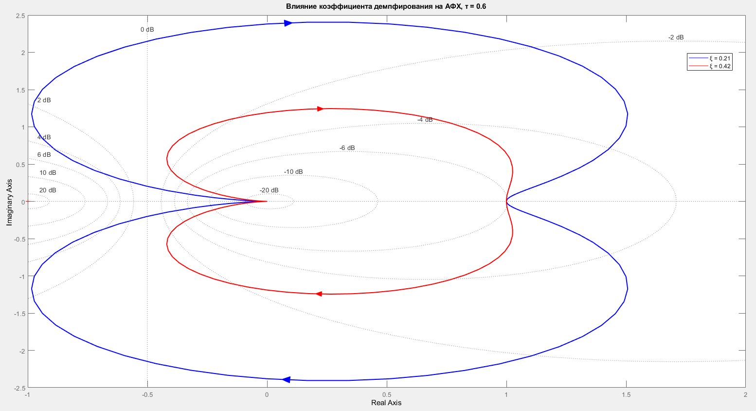

Вывод: при увеличении коэффициента демпфирования ξ в 2 раза АФХ становится более "сжатой" (меньше по масштабу), резонансный пик уменьшается, то есть увеличение демпфирования делает систему более инерционной, колебательность системы уменьшается, система приближается к апериодическому звену.

- ЛАХ и ЛФХ разомкнутой системы KW3:
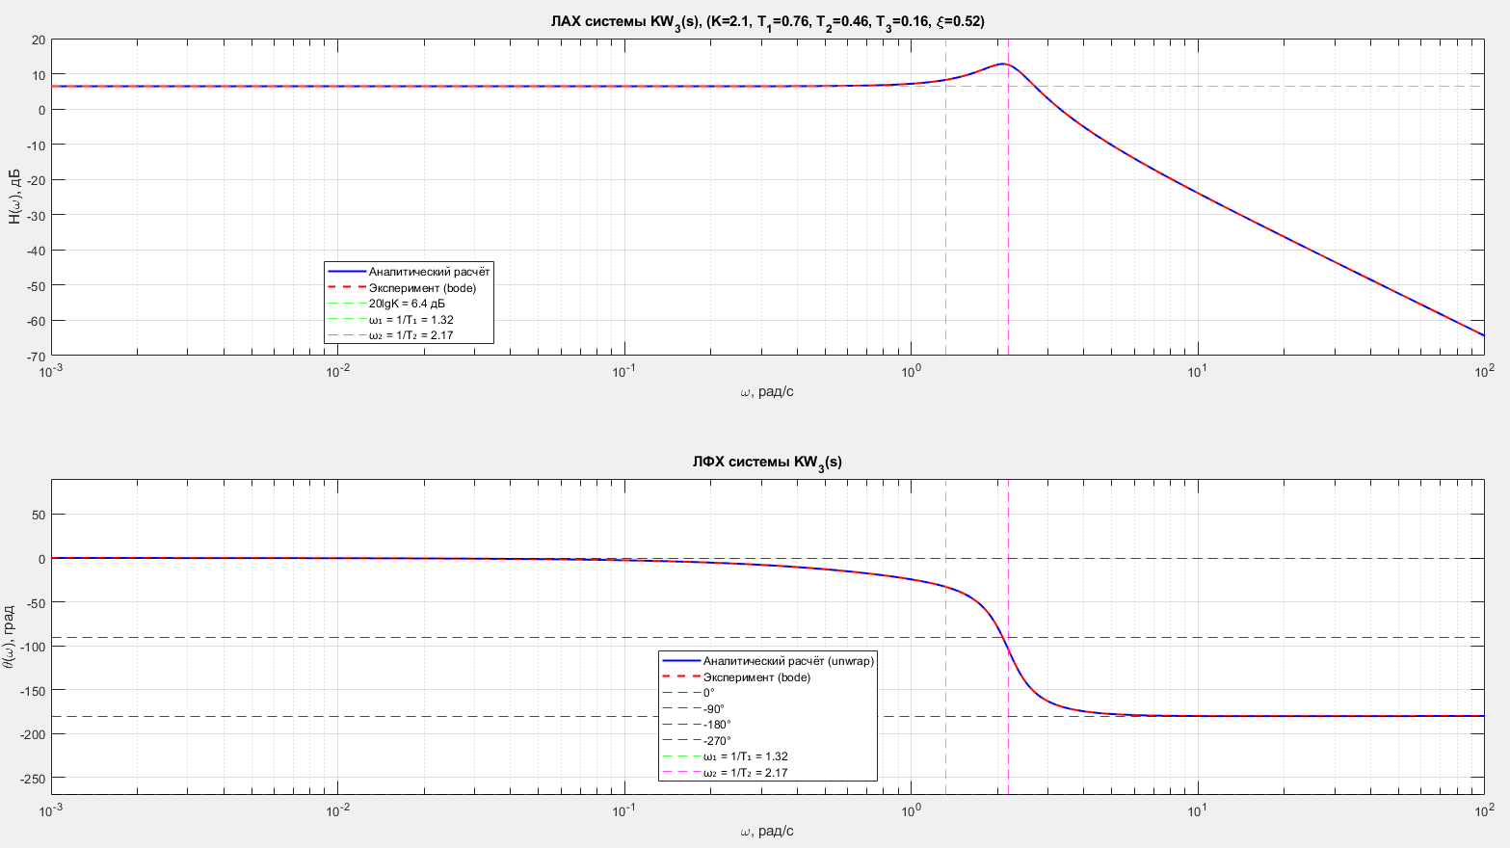

Сравнение ЛАХ и ЛФХ разомкнутой системы с ЛАХ и ЛФХ замкнутой системы KW3:
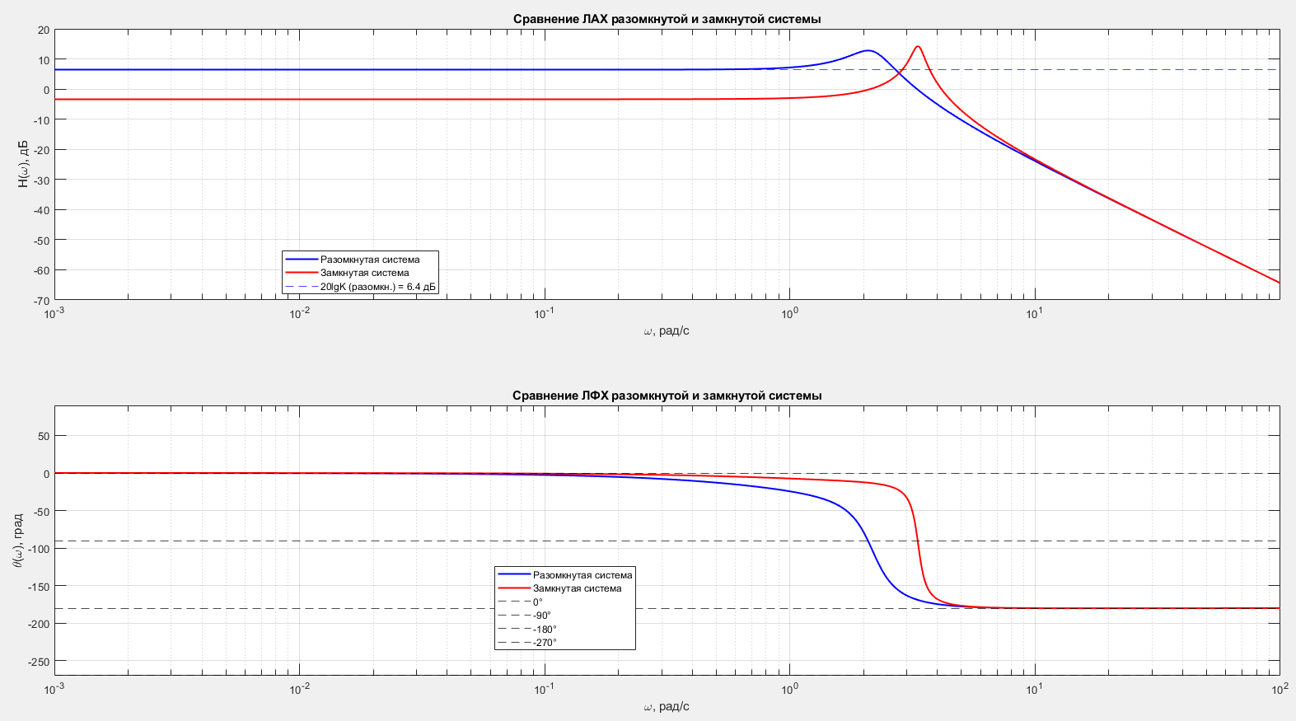

- ЛАХ и ЛФХ разомкнутой системы KW4
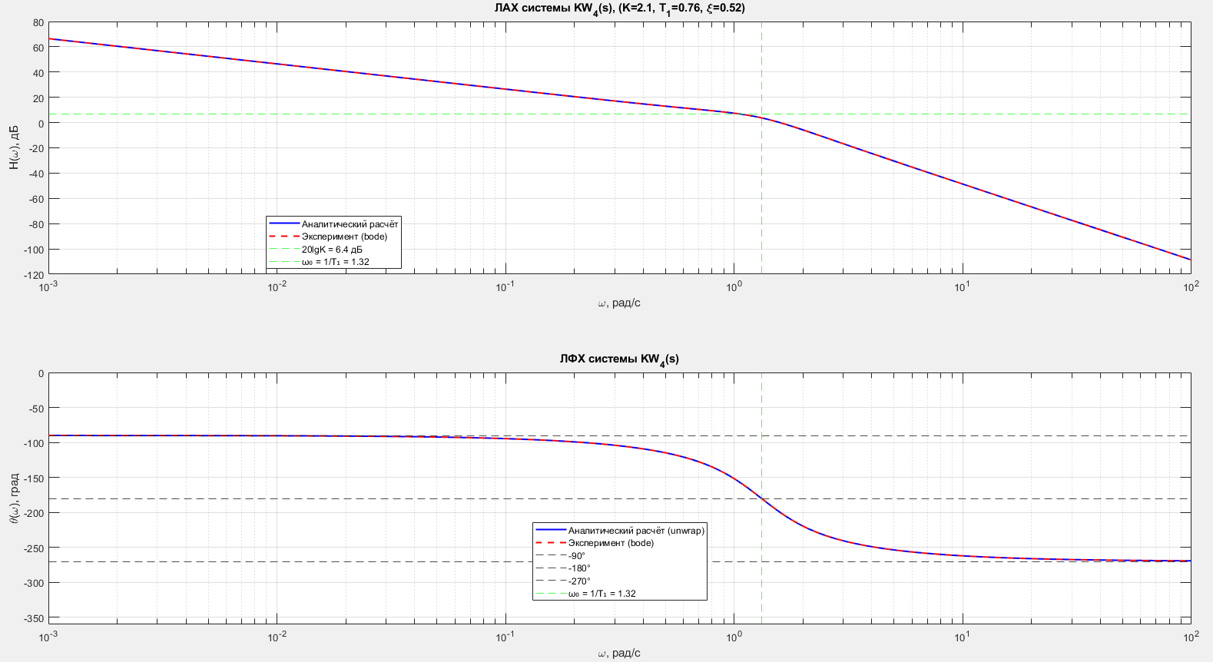

Сравнение ЛАХ и ЛФХ разомкнутой системы с ЛАХ и ЛФХ замкнутой системы KW4:
